**CÂU HỎI VÀ BÀI TẬP ÔN TẬP VẬT LÍ 6 – HKII**

**NĂM HỌC 2018 – 2019**

**I. Kiến thức.**

**Câu 1**. Nêu tác dụng của ròng rọc cố định, ròng rọc động? Cho ví dụ?

**Câu 2**. Nêu kết luận về sự dãn nở vì nhiệt của chất rắn, lỏng, khí? So sánh sự nở vì nhiệt của các chất rắn, lỏng, khí?

**Câu 3**. Cho ví dụ về sự co dãn vì nhiệt khi bị ngăn cản thì có thể gây ra những lực rất lớn.

**Câu 4**. Nhiệt kế dùng để làm gì? Kể tên một số nhiệt kế mà em thường gặp trong thực tế?

**Câu 5**. Thế nào là sự nóng chảy, sự đông đặc? Trong suốt thời gian nóng chảy (đông đặc), nhiệt độ của chất rắn (lỏng) có thay đổi không?

**Câu 6**. Tốc độ bay hơi của một chất lỏng phụ thuộc vào những yếu tố nào? Cho ví dụ minh họa?

**Câu 7**. Thế nào gọi là sự ngưng tụ? Cho ví dụ về hiện tượng ngưng tụ trong thực tế?

**II. Bài tập vận dụng.**

**Bài 1**. Sử dụng hệ thống pa-lăng gồm một ròng rọc cố định và một ròng rọc động có tác dụng gì trong việc đưa một vật nặng lên cao?

**Bài 2**. Ở đầu cán (chuôi) dao, liềm bằng gỗ, thường có một đai bằng sắt, gọi là cái khâu dùng để giữ chặt lưỡi dao hay lưỡi liềm. Tại sao khi lắp khâu, người thợ rèn phải nung nóng khâu rồi mới tra vào cán?

**Bài 3**. Tại sao khi đun nước, người ta không đổ nước thật đầy ấm? Tại sao người ta không đóng chai nước khoáng thật đầy?

**Bài 4**. Làm thế nào để quả bóng bàn bị móp nhưng không bị thủng có thể phồng lên như trước?

**Bài 5**. Tại sao ở chỗ tiếp nối giữa hai đầu thanh ray đường tàu hỏa, người ta lại để một khe hở?

**Bài 6**. Tại sao khi trồng chuối, trồng mía, người ta phải phạt bớt lá?

**Bài 7**. Tại sao rượu đựng trong chai không đạy nút sẽ cạn dần, còn nếu nút kín thì không cạn?

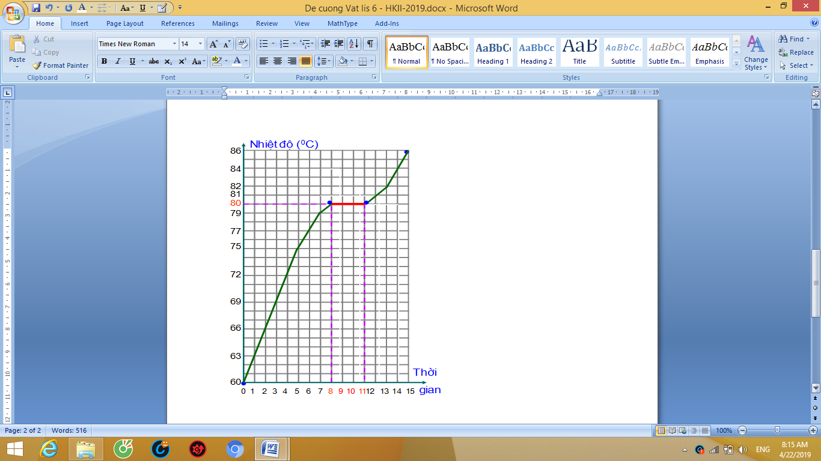**Bài 8**. Cho hình vẽ sau:

a) Hình vẽ đường biểu diễn sự thay đổi nhiệt độ theo thời gian khi nóng chảy hay đông đặc?, của chất nào?

b) Từ phút thứ 1 đến phút thứ 7, chất này tồn tại ở thể nào?

c) Từ phút thứ 8 đến phút thứ 11, chất này tồn tại ở thể nào?

d) Từ phút thứ 12 đến phút thứ 15, chất này tồn tại ở thể nào?

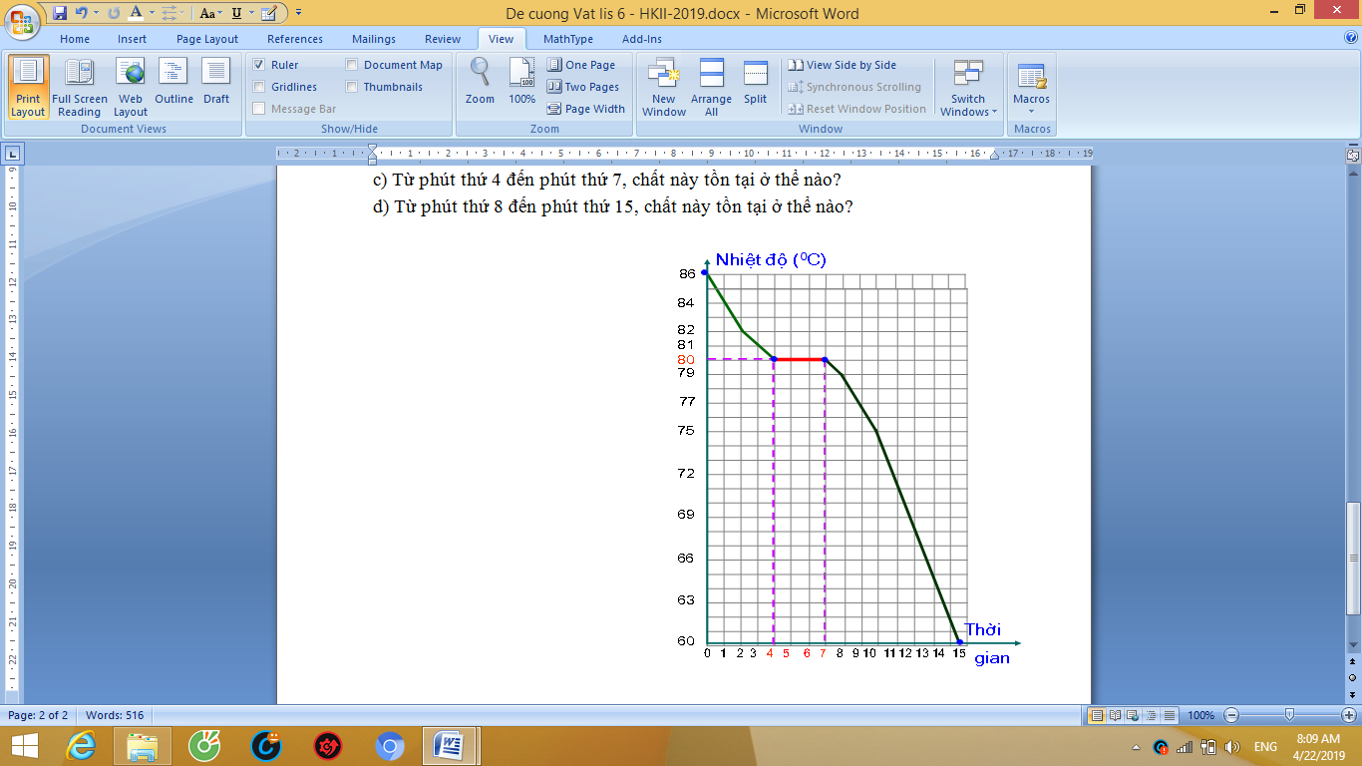

**Bài 9**. Cho hình vẽ sau:

a) Hình vẽ đường biểu diễn sự thay đổi nhiệt độ theo thời gian khi nóng chảy hay đông đặc?, của chất nào?

b) Từ phút thứ 1 đến phút thứ 3, chất này tồn tại ở thể nào?

c) Từ phút thứ 4 đến phút thứ 7, chất này tồn tại ở thể nào?

d) Từ phút thứ 8 đến phút thứ 15, chất này tồn tại ở thể nào?